31 de enero de 2014, fecha límite para renovar licencias de conducción vencidas

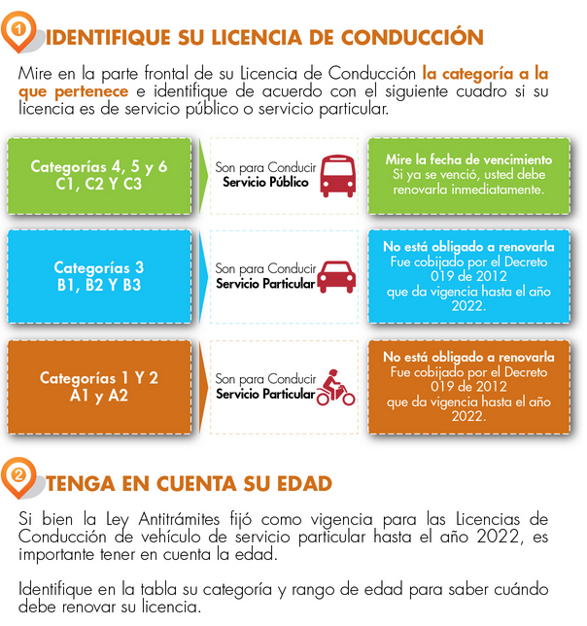

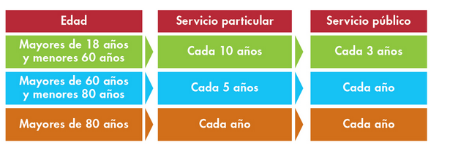
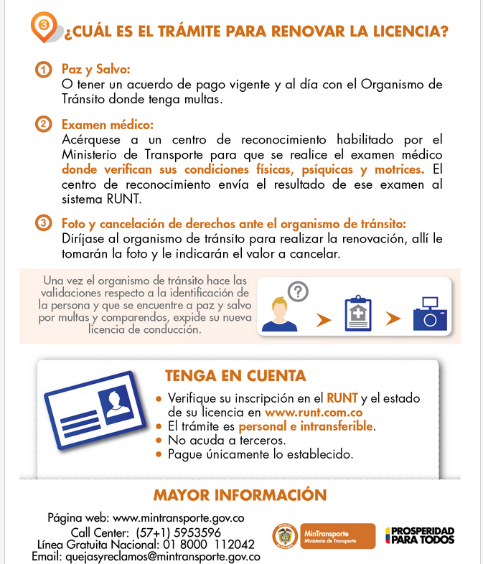

- Evítese multas por incumplimiento y no deje su trámite para última hora.
- Más del 50% de la capacidad instalada para la expedición de licencias no está siendo utilizada por los ciudadanos.
Bogotá, 25 de noviembre 2013.- De 3,5 millones de colombianos que deben renovar su licencia de conducción, alrededor de 800.000 lo han realizado. El Ministerio de Transporte hace un llamado a las autoridades locales y a la ciudadanía en general para que recuerden renovar su licencia dentro del plazo establecido (31 de enero de 2014). Por ello:
- Se hace un llamado a la ciudadanía para que renueve su licencia de conducción. No deje el trámite para última hora, así evitará contratiempos y multas por incumplimiento.
- El Ministerio de Transporte ha incrementado la capacidad de realización de exámenes médicos en los Centros de Reconocimiento (CRCs) permitiendo que 16.500 conductores al día puedan realizar el trámite, y se ha mejorado la plataforma del RUNT para reducir los tiempos del proceso. Entre los meses de septiembre y octubre se expidieron aproximadamente 12.000 licencias diarias. La cifra ha disminuido, pues actualmente slo 8.000 personas se acercan a realizar la refrendación del documento.
- El Ministerio de Transporte está trabajando en una reglamentación que entrará en vigencia en el año2014, para exigir a los conductores que deben renovar su licencia de conducción vencida dos pruebas: una teórica y otra práctica, por lo que será más exigente el trámite.
- Hasta el momento ningún Organismo de Tránsito del país ha presentado un diagnóstico o plan de choque con relación al proceso de renovación de las licencias de conducción, por lo que el Ministerio de Transporte extiende nuevamente la invitación a las autoridades locales para que aumenten los esfuerzos en campañas pedagógicas, operativos y diferentes acciones de divulgación que orienten al ciudadano con respecto a la obligación que tiene de renovar la licencia de conducción, entendiendo que es un deber legal, de todo conductor, mantener su documento vigente.

Renovación Vs. Sustitución de la licencia de conducción:
El Ministerio de Transporte con respecto al fallo dado en segunda instancia por el Tribunal Administrativo de Santander reitera:
1. La sustitución será un proceso gratuito siempre y cuando la licencia esté vigente.
2. En estos momentos no se está realizando sustitución. Hoy el trámite que se adelanta en toda Colombia es el de renovación o refrendación por el vencimiento de la licencia que se porta.
3. Con respecto a las acciones jurídicas que se han instaurado en contra del Ministerio y que están relacionadas con licencias de conducción, siete de ellas, han sido a favor de la Entidad, en primera instancia.
Finalmente es importante recordar que realizar a tiempo este proceso, garantiza la seguridad de los colombianos en las vías ya que así se podrán adoptar controles estrictos a los conductores.
Número de visitas a esta página: 1941
Fecha de publicación: 25/11/2013
Última modificación: 25/11/2013

